南京金龙客车制造有限公司
乘用车成品库停车位及卡车停车场建设项目
报价公告
NJJL-JJ-ZB-2023010

编制：

审核：

批准：

我司拟于近期对乘用车成品库停车位及卡车停车场建设项目进行公开报价邀请，欢迎社会各优秀单位参与本项目报价，我司联系人如下：
- 招标联系人：王亚军 电话：18351906610 邮箱：wangyajun@skywell.com
- 技术联系人：基建部：曹小红 电话：13851973700
一、项目报名：
1、报名截止时间：2023年11月6日之前；
（参与本项目报价的单位，请于开标日前三天与招标联系人取得联系，进行登记报名）
报名方式：邮箱、电话等形式；
报名内容：投标单位名称、项目联系人及联系方式；
2、报价文件：有意向参加报价的单位，需将以下材料备齐，并提供目录，于截止时间2023年11月6日上午9点前交至开沃集团总经办招标中心，逾期无效。
3、开标时间：2023年11月6日上午9点；
4、报价书（报价明细详见附件1）：
- 投标保证金回执单
- 公司营业执照
- 其他特殊要求（符合具体项目）
- 法人代表证明书（原件）
- 法定代表人授权委托书（格式见附件，须加盖公章）。
- 投标人必须具有独立法人资格或经其授权具有独立投标能力的中心支公司、省级分公司或总公司，参加投标需提供总公司授权书（同一总公司只允许授权一家中心支公司或省级分公司，否则均按否决投标处理）
- 投标单位须有土石方施工经验，有大型土石方相关合作证明优先（双方项目合同等）。
- 公司地址、公司固定电话、联系人、联系人电话、邮箱地址（该联系方式将作为投标人唯一联系方式）
5、报价文件递交方式
①、现场递交纸质版报价文件：用A4纸张按顺序装订后请密封送至“南京市溧水区新能源大道369号 南京金龙客车制造有限公司行政楼二楼招标中心”。
②、开标时邀请各家投标代表前来我司现场参与，现场开标的单位需填写附件2：“访客小程序”进行进厂报备登记（无需盖章，填写完成开标前2天发送至招标联系人邮箱）；
6、投标保证金：
收 款 人：南京金龙客车制造有限公司
开 户 行：上海浦东发展银行南京分行
账 号：93010154740021819
银行行号：310301000016
递交时间：2023年11月6日9:00前提交投标保证金2万元。
地 址：南京市溧水区柘塘镇新能源大道369号
递交方式：电汇
二、招标内容
1、项目名称: 乘用车成品库停车位及卡车停车场建设项目。
2、投标单位须有土石方施工经验，有大型土石方相关合作证明优先（双方项目合同等）
3、施工地点：南京金龙客车制造有限公司（新能源大道369号）以及南京金龙溧水卡车基地（新能源大道169号）
三、工期要求：接招标方通知后，20天内完成。
四、质量要求：满足招标方使用要求

附表：投标须知★★★★★
条款号 | 条款名称 | 编列内容
1 | ★报名时间 | 报名截止时间：2023年11月6日之前；（参与本项目报价的单位，请于开标日前三天与招标联系人取得联系，进行登记报名，同时领取相关资料）
2 | 投标截止(开标)时间 | 2023年11月6日9:00(开标)，交至开沃集团总经办招标中心王工，逾期无效。
3 | 报价有效性 | 最终报价请投标方结合自身实力慎重考虑，拿出最大的诚意，开标会议结束后招标方不接受任何形式的报价。
4 | 投标有效期 | 投标截止日后60日内有效。
5 | 开标地点 | 南京市溧水区新能源大道369号南京金龙客车制造有限公司行政楼二楼204会议室
6 | 投标保证金 | 2023年11月6日前把投标保证金20000元电汇至我司账户。  投标保证金缴纳账户：  开 户 行：上海浦东发展银行南京分行  账 号：93010154740021819  银行行号：310301000016  1）投标保证金缴纳方式：电汇，通过投标人的基本帐户以银行转帐方式转入上述投标保证金交纳账户。  2）投标保证金退还  1、未中标的投标人的投标保证金，在定标后15个工作日内予以退还。  2、中标人的投标保证金，转履约保证金。
7 | 履约保证金 | 履约担保的金额：中标单位的投标保证金转履约保证金。工程验收合格后随验收款无息退还。
8 | 投标文件份数 | 投标文件分技术标和商务标，一式叁份，正本壹份，副本贰份。  投标人应提供投标文件全部内容的电子文档壹份，并密封在投标文件的正本内。
9 | 装订和密封要求 | 1、投标人应将投标文件装订成册，并分别在封面上标明并密封。  2、投标人应将所有投标文件(包括商务标的所有正本、副本及电子文档)密封成套，档案袋上下两端贴封条并在密封外层加盖企业公章，并注明“于（开标时间）之前不准启封”字样。  3、其中商务标部分的报价表中：表单格式均不得修改，若有让利部分表格需说明。  4、电子版投标文件应随同投标文件正本密封提交或者单独封装提交。
10 | 开标程序及定标 | - 密封情况检查：原则上要求投标文件密封完好，否则，开标前递交的投标文件将作废标处理，不得参与后续开标流程；开标现场递交的投标文件，可以参与后续开标流程，但投标方自行承担文件不密封造成的后果；  - 现场评标顺序：技术标评审和交流→商务标评审和交流→二次报价→现场评标结束。  - 评标结论报公司审批后定标。
11 | 付款方式 | 付款方式为电汇或半年银行承兑，付款前投标方需向招标方提前开具增值税专用发票。付款方式：竣工验收合格后付至80%，审计完成后付至97%质保金3%，质保期12个月后支付。支付97%价款时提供全额发票。

附件A：报价书、做法说明、系统图
附件B：访客小程序

附件A：
一、乘用车成品库停车位报价书
项目名称 | 项目特征 | 单位 | 数量 | 全费用单价 | 总价 | 税率 | 备注
场地平整 | 1、铺设20公分建筑垃圾后平整压实；  2、铺设10公分碎石后平整压实。 | M2 | 37000 |  |  |  | 竣工后按实际施工面积结算

二、溧水卡车基地停车场报价书
项目名称 | 项目特征 | 单位 | 数量 | 全费用单价 | 总价 | 税率 | 备注
场地平整 | 1、铺设40公分山皮石后平整压实；  2、铺设20公分建筑垃圾后平整压实；  3、铺设5公分碎石后平整压实。 | M2 | 4000

三、溧水卡车基地停车场旁的办公室具工具间报价书
项目名称 | 项目特征 | 单位 | 数量 | 全费用单价 | 总价 | 税率 | 备注
一、混凝土地面 | 1、清表压实后铺5公分碎石垫层  2、15公分C20素砼地面 | M2 | 54.06
二、板房 | 尺寸：4.5m*5m  具体做法详见做法说明 | 间 | 2
三、日光灯 | 1、成套双管T8 1.2米18W LED日光灯，吸顶安装。 | 套 | 4
四、开关 | 双开单联翘板开关, （明盒安装） | 只 | 2
五、空调插座 | 1、三孔16 A插座2只,  2、86型明盒离地30公分明装 | 只 | 2
六、线槽 | 30mm*15 mm线槽 | 米 | 50
七、网络插座 | 1、网络插座8只.  2、86型明盒离地30公分安装  3、具体位置按照使用部门要求确定。 | 只 | 8
八、交换机 | 8口千兆交换机 | 个 | 1
九、机柜 | 4U机柜明装 | 只 | 1
十、插座 | 1、五孔10A插座8只  2、离地30公分明装（明盒安装） | 只 | 8
十一、开关盒、插座盒 | 86塑料盒明装 | 只 | 20
十二、灯头盒 | 灯头盒明装 | 只 | 4
十三、电力电缆 | YJV5*6 | m | 60
十四、六类网线 | 六类网线 | m | 180
十五、电线 | BV2.5mm² | m | 200
十六、电线 | BV4mm² | m | 70
十七、配电柜 | 室外不锈钢防雨配电柜（详见系统图）  混凝土基础：1000*800*600mm | 台 | 1
十八、配电箱 | PZ30室内配电箱（详见系统图） | 台 | 1

注：工程量暂定，最终结算单价不变，工程量按实际结算。
单位盖章：
联系人和电话:
日期：

金龙客车及卡车基地临时停车场与办公室做法说明
一、金龙客车基地临时停车场
建设区域金龙客车基地，建设面积37000平方米。
1、铺设20公分建筑垃圾后平整压实；
2、铺设10公分碎石后平整压实。
二、卡车基地临时停车场
建设区域卡车基地，建设面积4000平方米。
1、铺设40公分山皮石后平整压实；
2、铺设20公分建筑垃圾后平整压实；
3、铺设5公分碎石后平整压实。
三、卡车基地临时停车场旁的办公室具工具间
建设区域卡车基地临时停车场旁2间板房，建筑面积45平方米。墙高2.8m，后墙高2.5m，屋面单面坡，屋面四周挑出30cm檐口。室内混凝土地面，不吊顶。
1、板房4.5*5米一间，共2间；
2、混凝土地面，清表压实后铺5公分碎石垫层，15公分C20素砼地面；
3、屋面采用50厚彩钢夹芯板；墙面及隔墙采用75厚彩钢夹芯板；
4、铝合金门，每间一扇2*0.9。
5、铝合金推拉组合窗，90系铝合金推拉组合窗，玻璃品种、厚度6厚浮法玻璃，含五金配件，规格尺寸：1.5*1.2*4，窗户前后设置；
6、墙面及屋面方钢管支撑，钢材品种、规格:80*40mm，厚度2mm，屋面及墙面钢管间距1.5m一跨布置;
7、每间办公室安装4盏日光灯，两盏灯一开关控制，一个空调插座，面板插座8个，配网线，外接电源线 YJV5*6 米，六类网络线 180米，BV2.5mm²电线200米，BV4mm²电线70米。
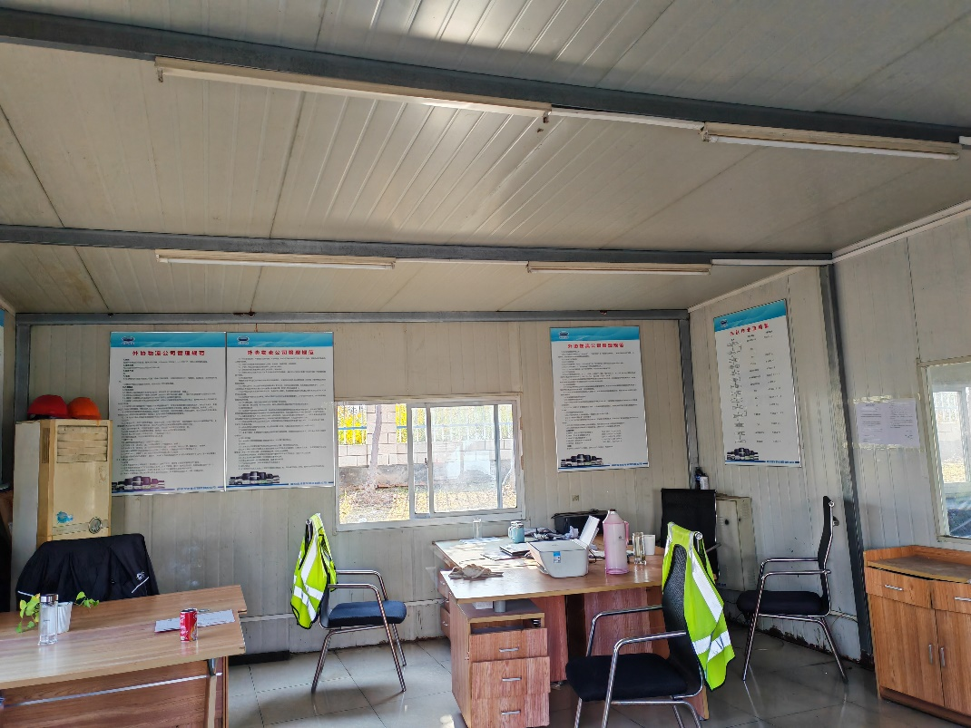

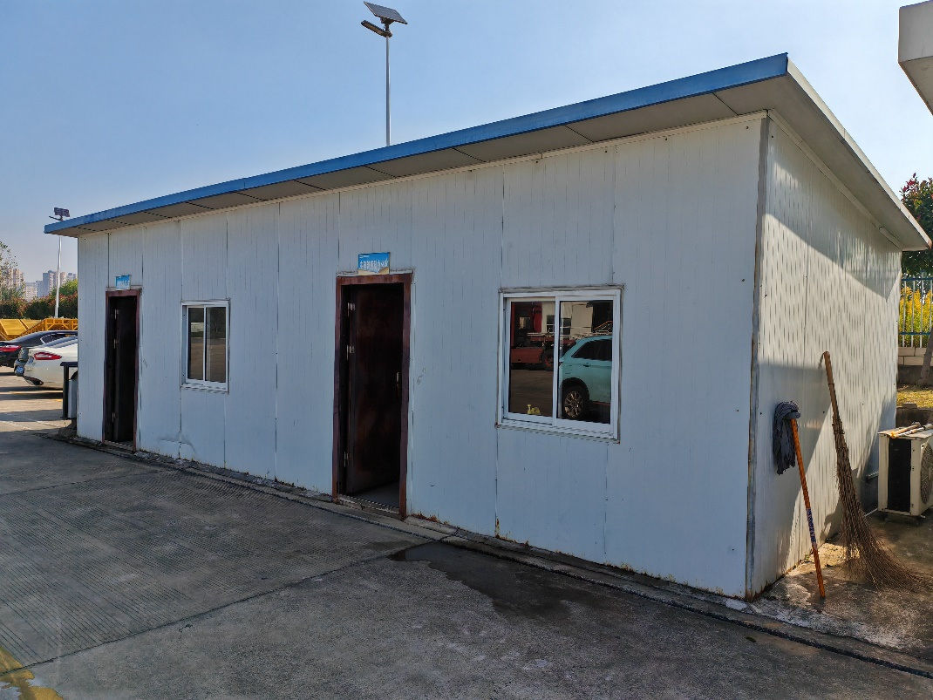
办公室参考图片

室外配电柜系统图
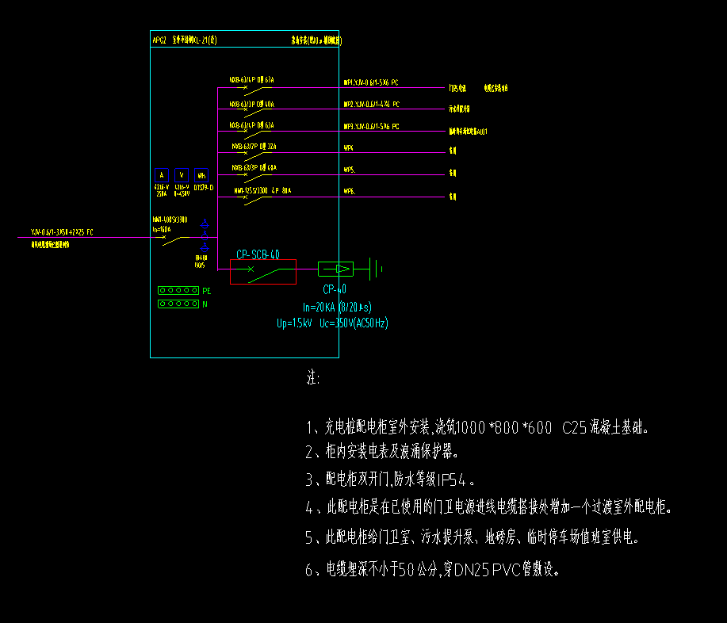

室内配电箱
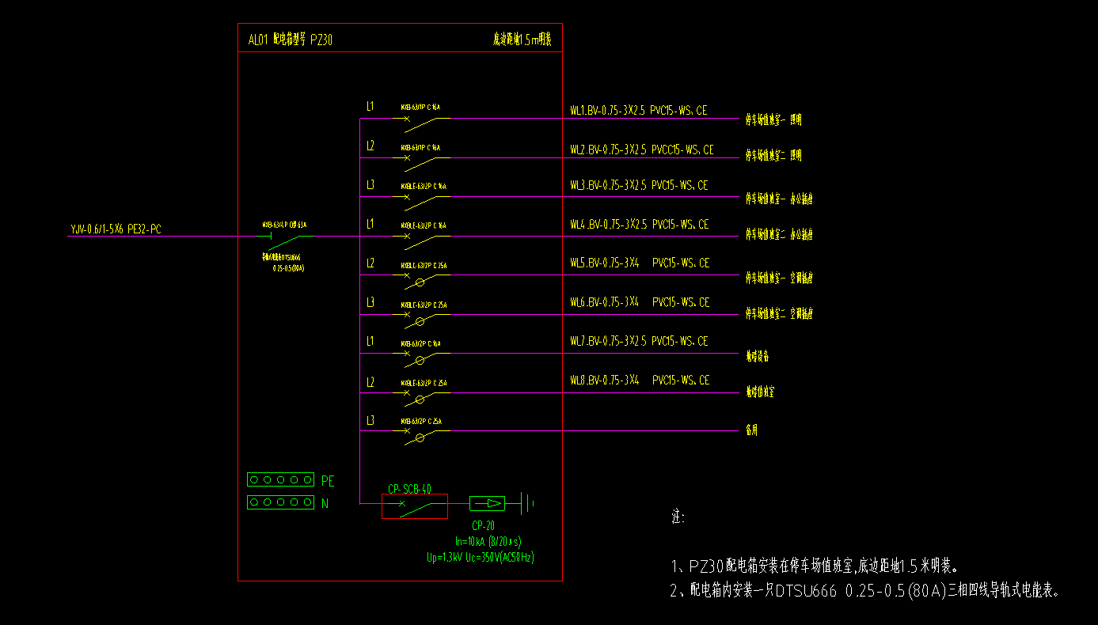

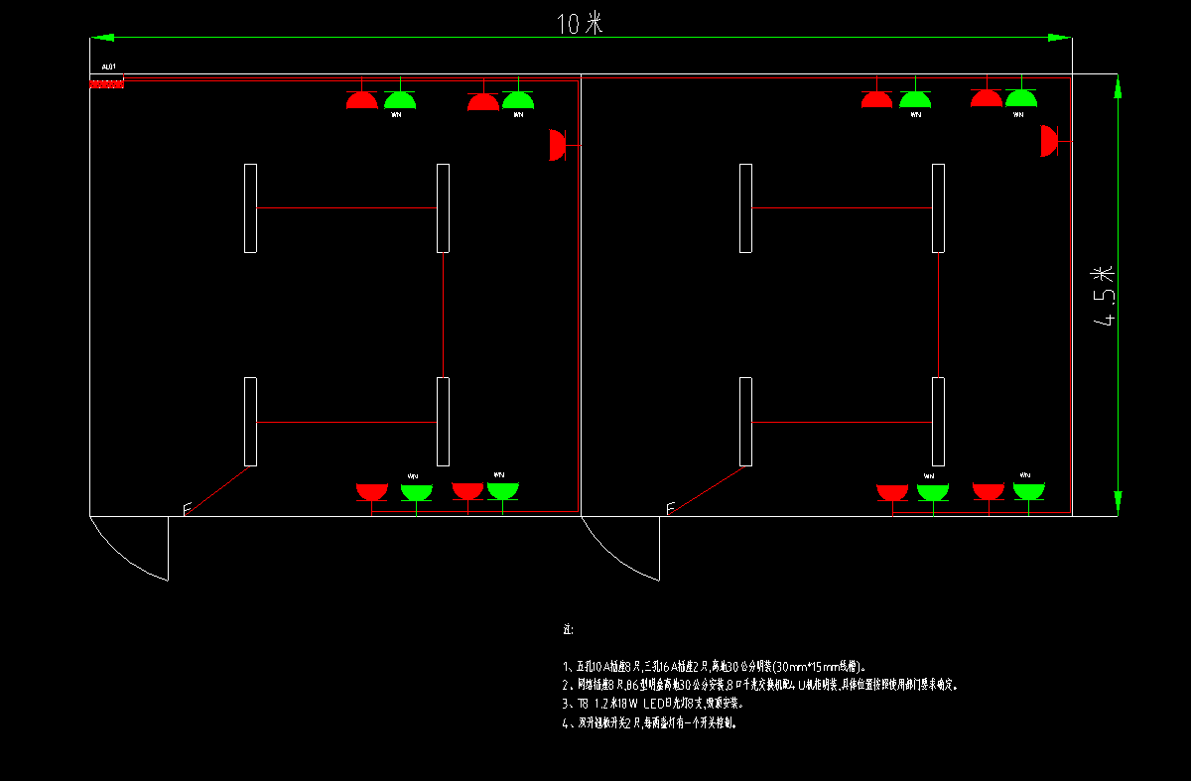
附件B:访客小程序
附